**Теорема Гаусса и ее применение к расчету напряженности электростатического поля**

I. Рассмотрим электростатическое поле, создаваемое единичным положительным зарядом. Заключим его в сферу радиуса *R*. Определим поток напряженности http://www.bog5.in.ua/lection/imglection/clip_image002_0012.png через сферическую поверхность радиуса *R*.

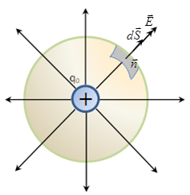Разобъем поверхность *S* сферы на элементарные площадки *dS*. Нормаль к площадке *dS* направлена по линии радиуса сфера и совпадает с направлением вектора http://www.bog5.in.ua/lection/imglection/clip_image002_0013.png: http://www.bog5.in.ua/lection/imglection/clip_image005_0010.png параллельна http://www.bog5.in.ua/lection/imglection/clip_image002_0014.png поэтому

http://www.bog5.in.ua/lection/imglection/clip_image010_0000.png

http://www.bog5.in.ua/lection/imglection/clip_image018_0006.pnghttp://www.bog5.in.ua/lection/imglection/clip_image012_0000.png            http://www.bog5.in.ua/lection/imglection/clip_image006_0004.png      http://www.bog5.in.ua/lection/imglection/clip_image014_0001.pnghttp://www.bog5.in.ua/lection/imglection/clip_image016_0000.png

Тогда поток вектора http://www.bog5.in.ua/lection/imglection/clip_image002_0015.png через поверхность *S* будет равен сумме потоков через элементарные площадки *dS* и устремляя *dS* к 0 можно записать, что

http://www.bog5.in.ua/lection/imglection/clip_image020_0006.png

Учитывая, что напряженность поля точечного заряда равна

http://www.bog5.in.ua/lection/imglection/clip_image022_0006.png

получим

http://www.bog5.in.ua/lection/imglection/clip_image024_0002.png

Этот результат можно обобщить на случай любой поверхности.

Учитывая принцип суперпозиции можно полученный результат применить к любому количеству зарядов, находящихся внутри поверхности.

**ТЕОРЕМА ГАУССА**:

Поток вектора напряженности http://www.bog5.in.ua/lection/imglection/clip_image002_0016.pngчерез произвольную замкнутую поверх­ность равен алгебраической сумме зарядов, заключенных внутри этой поверхности, деленной на ε0 (ε0- электрическая постоянная)

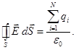

II. Применение теоремы Гаусса.

1. Напряженность поля, создаваемая бесконечно протяженной однородно заряженной плоскоти с поверхностной плотностью заряда σ.  
   **ПОВЕРХНОСТНАЯ ПЛОТНОСТЬ ЗАРЯДА** показывает, какой заряд приходится на единицу площади http://www.bog5.in.ua/lection/imglection/clip_image028_0002.png

Пинии напряженности http://www.bog5.in.ua/lection/imglection/clip_image002_0017.png перпендикулярны рассматриваемой поверхности и направлены от нее в обе стороны. Построим цилиндр с основанием *S*, образующая которого параллельна линиям напряженности http://www.bog5.in.ua/lection/imglection/clip_image002_0018.png.

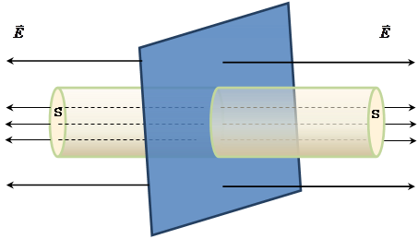  
Так как образующая цилиндра параллельна http://www.bog5.in.ua/lection/imglection/clip_image002_0019.png http://www.bog5.in.ua/lection/imglection/clip_image032_0000.png, то поток через основание *S* равен

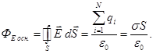

Поток через боковую поверхность цилиндра равен нулю, т.к. http://www.bog5.in.ua/lection/imglection/clip_image002_0020.png перпендикулярна *S* cosα= cos90° = 0, следовательно,

http://www.bog5.in.ua/lection/imglection/clip_image036_0000.png

http://www.bog5.in.ua/lection/imglection/clip_image038_0004.pnghttp://www.bog5.in.ua/lection/imglection/clip_image014_0002.png

http://www.bog5.in.ua/lection/imglection/clip_image040_0004.png

2. Напряженность поля, создаваемая двумя параллельными бесконечно протяженными пластинами с поверхностной плотностью зарядов +σ и -σ. Найден поле *Е*, используя принцип

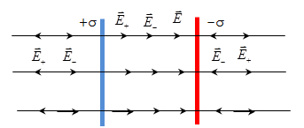  
суперпозиции полей. В области между плоскостями

http://www.bog5.in.ua/lection/imglection/clip_image003_0003.png

http://www.bog5.in.ua/lection/imglection/clip_image005_0011.png

Слева и справа от плоскостей поля вычитаются, т.к. линии напряженности направлены навстречу друг другу http://www.bog5.in.ua/lection/imglection/clip_image007_0006.png .

3. Напряженность ноля, создаваемая бесконечно протяжённой  нитью с линейной плотностью заряда τ.

Линейная плотность заряда            показывает,   какой заряд приходится на единицу длина проводника.

http://www.bog5.in.ua/lection/imglection/clip_image009_0006.png

Требуется определить напряженность ноля на некотором расстоянии *r*от нити. Для этого построим цилиндр радиуса *r* и высотой h, по оси которого проходит нить.

http://www.bog5.in.ua/lection/imglection/clip_image011_0007.png

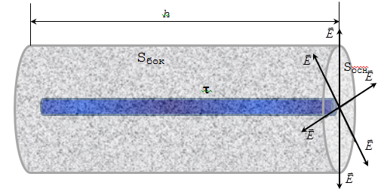  
Поток через основания рассматриваемого цилиндра равен нулю, т.к. http://www.bog5.in.ua/lection/imglection/clip_image014_0003.png перпенди­кулярна вектору http://www.bog5.in.ua/lection/imglection/clip_image016_0001.png, следовательно, поток будет определяться только потоком через боковую поверхность цилиндра

http://www.bog5.in.ua/lection/imglection/clip_image018_0007.png

http://www.bog5.in.ua/lection/imglection/clip_image020_0007.png

http://www.bog5.in.ua/lection/imglection/clip_image022_0007.png  
  
  
  
4. Напряженность поля, создаваемого сферической поверхностью с поверхностной плотностью заряда σ.

На сфере радиуса R распределен заряд q. Поверхностная плотность заряда

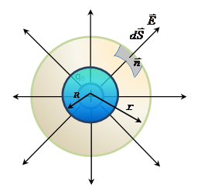http://www.bog5.in.ua/lection/imglection/clip_image029_0003.png

Линии напряженности направлены радиально, отходя от поверхности сфера под прямым углом. Окружаем данную сферу сферой радиуса *r* и определяем поток напряженности http://www.bog5.in.ua/lection/imglection/clip_image014_0004.png черезcферическую поверхность радиуса *r*.

При *r* > *R* весь заряд *q* попадает внутрь сфера *r*. Тогда по теореме Гаусса

http://www.bog5.in.ua/lection/imglection/clip_image031_0001.png, т.к. *Е*n = *E*.

http://www.bog5.in.ua/lection/imglection/clip_image033_0008.png

http://www.bog5.in.ua/lection/imglection/clip_image035_0004.png             http://www.bog5.in.ua/lection/imglection/clip_image037_0004.png                   http://www.bog5.in.ua/lection/imglection/clip_image039_0000.png

http://www.bog5.in.ua/lection/imglection/clip_image041.png

При *r < R* внутри поверхности радиуса *r* зарядов нет и поэтому Е=0. На этом основано экранирование - защита от внешних электрических полей.

5. Напряженность поля объемно заряженного шара с объемной плотностью заряда ρ.

Объемная плотность заряда показывает, какой заряд приходится на единицу объема

http://www.bog5.in.ua/lection/imglection/clip_image043.png

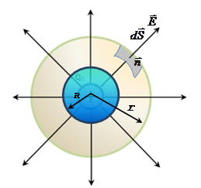http://www.bog5.in.ua/lection/imglection/clip_image046.png

а) При *r > R* по пункту 4 находим

http://www.bog5.in.ua/lection/imglection/clip_image041_0000.png

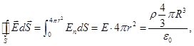                       http://www.bog5.in.ua/lection/imglection/clip_image037_0005.png

http://www.bog5.in.ua/lection/imglection/clip_image050.png

б) При *r < R*

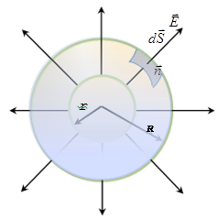http://www.bog5.in.ua/lection/imglection/clip_image054_0003.png

http://www.bog5.in.ua/lection/imglection/clip_image056_0003.pnghttp://www.bog5.in.ua/lection/imglection/clip_image058_0003.png

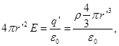

http://www.bog5.in.ua/lection/imglection/clip_image062_0003.png